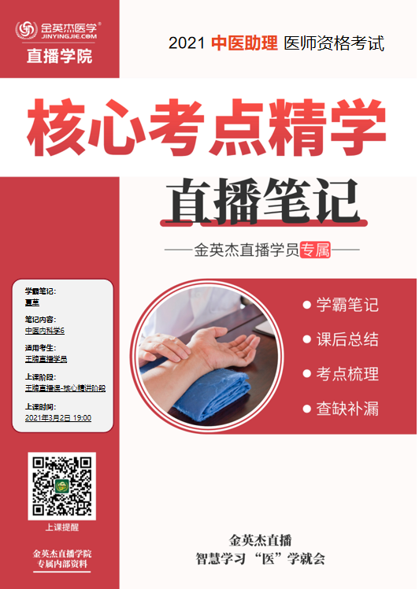

**金英杰直播学院  
中医助理**

**中医内科学6**

**直播笔记**

**整理教辅:夏草**

**2021年3月2日**

四、消渴

一、概述

以多饮、多食、多尿、消瘦，或尿有甜味为主要表现的一种疾病。

二、病因病机

1、病位:肺、胃、肾，尤以肾为关键。

2、基本病机:阴虚为本，燥热为标。

三、诊断与病证鉴别消渴与瘦病

四、辨证论治

治疗原则——清热润燥，养阴生津

(1)上消

肺热津伤证

■证候:口渴多饮，口干舌燥，尿频量多，烦热多汗，舌边尖红，苔薄黄，脉洪数。

■治法:清热润肺，生津止渴

■方药:消渴方加减

(⑵中消

①胃热炽盛

■证候:多食易饥，口渴，尿多，形体消瘦，大便干燥，苔黄，脉滑有力。■治法:清胃泻火，养阴增液

■方药:玉女煎加减 鼻衄——胃热炽盛——玉女煎

②气阴亏虚证

■证候:口渴引饮，能食与便溏并见，或饮食减少，精神不振，四肢乏力，体瘦，舌质淡红，苔白而干，脉弱。

■治法:益气健脾，生津止渴

■方药:七味白术散加减

(3)下消

①肾阴亏虚

■证候:尿频量多，混浊如脂膏，或尿甜，腰膝酸软，乏力，头晕耳鸣，口干唇燥，皮肤干燥，瘙痒，舌红苔少，脉细数。

■治法:滋阴固肾

■方药:六味地黄丸加减

②阴阳两虚

■证候:小便频数混浊，甚至饮一溲一，面容憔悴，耳轮干枯，腰膝酸软，四肢欠温，畏寒肢冷，阳痿或月经不调，舌淡苔白而干，脉沉细无力。

■治法:滋阴温阳，补肾固涩

■方药:金匮肾气丸加减

六、内伤发热

一、概述

内伤发热是指以内伤为病因，脏腑功能失调，气血阴阳失衡为基本病机，以发热为主要表现的病证。

一般起病缓，病程长，多为低热，或自觉发热而体温并不升高。

二、病因病机

基本病机:气血阴阳失衡，脏腑功能失调。

(1阴虚发热证

■证候:午后潮热，或夜间发热，不欲近衣，手足心热，烦躁，少寐多梦，盗汗，口干咽燥，舌红，或有裂纹，苔少甚至无苔，脉细数。

■治法:滋阴清热

■方药:清骨散或知柏地黄丸加减

(⑵血虚发热证

■证候:发热，热势多为低热，头晕眼花，身倦乏力，心悸不宁，面白少华，唇甲色淡，舌质淡，脉细弱。

■治法:益气养血

■方药:归脾汤加减

(3气虚发热证

■证候:发热，热势或低或高，常在劳累后发作或加剧，倦怠乏力，气短懒言，自汗，易于感冒，食少便溏，舌质淡，苔薄白，脉细弱。

■治法:益气健脾，甘温除热

■方药:补中益气汤加减

(4)阳虚发热证

■证候:发热而欲近衣被，形寒怯冷，四肢不温，少气懒言，头晕嗜卧，腰膝酸软，纳少便溏，面色觥白，舌质淡胖，或有齿痕，苔白润，脉沉细无力。

■治法:温补阳气，引火归原

■方药:金匮肾气丸加减

(5)气郁发热证

■证候:发热多为低热或潮热，热势常随情绪波动而起伏，精神抑郁，胁肋胀满，烦躁易怒，口干而苦，食少，舌红，苔黄，脉弦数。

■治法:疏肝理气，解郁泄热

■方药:丹桅逍遥散加减

(6痰湿郁热证

■证候:低热，午后热甚，心内烦热，胸闷脘痞，不思饮食，渴不欲饮，呕恶，大便稀薄或粘滞不爽，舌苔白腻或黄腻，脉濡数。

■治法:燥湿化痰，清热和中

■方药:黄连温胆汤合中和汤或三仁汤加减

(7血瘀发热证

■证候:午后或夜晚发热，或自觉身体某些部位发热，口燥咽干，但不多饮，肢体或躯干有固定痛处或肿块，面色萎黄或晦暗，舌质青紫或有瘀斑、瘀点，脉弦或涩。

■治法:活血化瘀

■方药:血府逐瘀汤加减

七、虚劳

一、概述

是以脏腑功能衰退，气血阴阳亏损为主要病机，以五脏虚证为主要表现的多种慢性虚弱证候的总称。

二、病因病机

1.病位:主要在五脏，尤以脾肾更为重要。

2.病理性质:气、血、阴、阳的虚损。

三、诊断与病证鉴别虚劳和肺疡

四、辨证论治治疗原则——补益

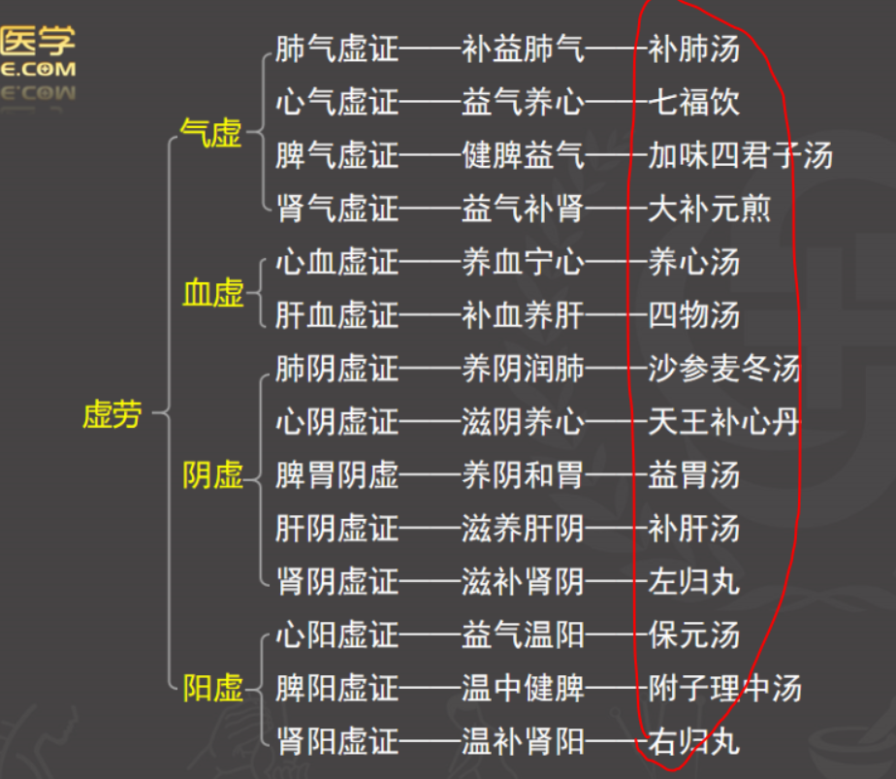

八、癌病（助理不考辨证)

一、概述

是多种恶性肿瘤的总称，临床表现为肿块逐渐增大，表面不平，质地坚硬，时有疼痛，发热，乏力，纳差，日渐消瘦等全身症状。

二、病因病机

病机为正气内虚，气滞、血瘀、痰浊、湿阻、毒聚相互纠结，日久积滞而成有形之肿块。

病理属性总属本虚标实。

三、辨证论治

治疗原则——扶正祛邪，攻补兼施

(⑴气郁痰瘀

■证候:胸膈痞闷，脘腹胀满，或胀痛不适，或隐痛或刺痛，善太息，神疲乏力，纳呆食少，便溏，呕血，黑便，或咳嗽咳痰，痰质稠黏，痰白或黄白相兼，舌苔薄腻，质暗隐紫，脉弦或细涩。

■治法:行气解郁，化痰祛瘀

■方药:越鞠丸合化积丸加减

(⑵热毒炽盛

■证候:局部肿块灼热疼痛，发热，口咽干燥，心烦寐差，或热势壮盛，久稽不退，咳嗽无痰或少痰，或痰中带血，甚则咳血不止，胸痛或腰酸背痛，小便短赤，大便秘结或便溏泄泻，舌红，苔黄腻或薄黄少津，脉细数或弦细数。

■治法:清热凉血，解毒散结

■方药:犀角地黄汤合犀黄丸加减

(3湿热郁毒

■证候:时有发热，恶心，胸闷，口干口苦，心烦易怒，胁痛或腹部阵痛,身黄，目黄，尿黄，便中带血或黏液脓血便，里急后重，或大便干稀不调，肛门灼热，舌质红，苔黄腻，脉弦滑或滑数。

■治法:清热利湿，解毒散结

■方药:龙胆泻肝汤合五味消毒饮加减

(4瘀毒内阻

■证候:面色晦暗，或肌肤甲错，胸痛或腰腹疼痛，痛有定处，如锥如刺，痰中带血或尿血，血色暗红，口唇紫暗，舌质暗或有瘀点、瘀斑苔薄或薄白，脉涩或细弦或细涩。

■治法:活血化瘀，理气散结

■方药:血府逐瘀汤加减

(5)气阴两虚

■证候:神疲乏力，口咽干燥，盗汗，头晕耳鸣，视物昏花，五心烦热，腰膝酸软，纳差，腹痛隐隐，大便秘结或溏烂，舌质淡红少苔，脉细或细数。

■治法:益气养阴，扶正抗癌

■方药:生脉地黄汤加减

(6气血双亏

■证候:形体消瘦，面色无华，唇甲色淡，气短乏力，动辄尤甚，伴头昏心悸，目眩眼花，动则多汗，口干舌燥，纳呆食少，舌质红或淡，脉细或细弱。

■治法:益气养血，扶正抗癌

■方药:十全大补汤加减

**第八单元 肢体经络病证**

一、痹证

一、概述

二、病因病机

病理因素:风、寒、湿、热。

痹证日久出现的病理变化

三、辨证论治

治疗原则——祛邪通络

(1风寒湿痹①行痹

■主证:肢体关节、肌肉疼痛酸楚，屈伸不利，可涉及肢体多个关节，疼痛呈游走性，初起可见恶风、发热等表证，苔薄白，脉浮或浮缓。

■治法:祛风通络，散寒除湿

■方药:防风汤加减

②痛痹

■主证:肢体关节疼痛，痛势较剧，部位固定，遇寒痛甚，得热痛减，关节屈伸不利，局部皮肤或有寒冷感，舌质淡，苔薄白，脉弦紧。

■治法:散寒通络，祛风除湿

■方药:乌头汤加减

③着痹

■主证:肢体关节、肌肉酸楚、重着、疼痛，肿胀散漫，关节活动不利，肌肤麻木不仁，舌质淡，苔白腻，脉濡缓。

■治法:除湿通络，祛风散寒

■方药:薏苡仁汤加减

■加减:久痹风寒湿偏盛不明显者，蠲痹汤作为治疗风寒湿痹基本方剂。

(⑵风湿热痹

■主证:游走性关节疼痛，可涉及一个或多个关节，活动不便，局部灼热红肿疼痛，得冷则舒，可有皮下结节或红斑，常伴发热、恶风、汗出、口渴、烦躁不安等全身症状，舌质红，苔黄或黄腻，脉滑数或浮数。

■治法:清热通络，祛风除湿

■方药:白虎加桂枝汤或宣痹汤加减

(⑶痰瘀痹阻

■主证:痹证日久，肌肉关节刺痛，固定不移，或关节肌肤紫暗、肿胀，按之较硬，肢体重着，或关节僵硬变形，屈伸不利，有硬结，面色暗黎，眼睑浮肿，或胸闷痰多，舌质紫暗或有瘀斑，苔白腻，脉弦涩。

■治法:化痰行瘀，调痹通络

■方药:双合汤加减

(4肝肾两虚证

■证候:痹证日久不愈，关节屈伸不利，肌肉瘦削，腰膝酸软，或畏寒肢冷，阳痿，遗精，或骨蒸劳热，心烦口干，舌质淡红，舌苔薄白或少津，脉沉细弱或细数。

■治法:培补肝肾，舒筋止痛

■方药:独活寄生汤加减

二、痿证（助理不考辨证)

一、概述

是筋脉痿软，肢体软弱无力，不能随意运动，或肌肉萎缩的一种病证。

二、病因病机

病理因素:湿与热。

病变部位:筋脉、肌肉。

三、诊断与病证鉴别

1.痿证与偏枯 2.痿证与痹证

四、辨证论治

治疗原则—─治痿独取阳明（补脾胃、清胃火、祛湿热)

(⑴肺热津伤证

■证候:发病急，病起发热，或热后突然出现肢体软弱无力，可较快发生肌肉瘦削，皮肤干燥，心烦口渴，咳呛少痰，咽干不利，小便黄赤或热痛，大便干燥，舌质红，苔黄，脉细数。

■治法:清热润燥，养阴生津

■方药:清燥救肺汤加减

(⑵湿热浸淫证

■证候:起病缓，逐渐出现肢体困重，痿软无力，尤以下肢或两足痿弱为甚，兼见微肿，手足麻木，痿及微热，喜凉恶热，或有发热，胸脘痞闷，小便赤涩热痛，舌质红，苔黄腻，脉濡数或滑数。

■治法:清热利湿，通利经脉

■方药:加味二妙散加减

(⑶脾胃虚弱证

■证候:起病缓慢，肢体软弱无力逐渐加重，肌肉萎缩，神疲肢倦，少气懒言，纳呆便溏，面色恍白或萎黄无华，舌淡苔薄白，脉细弱。

■治法:补中益气，健脾升清

■方药:参苓白术散合补中益气汤加减

(4肝肾亏损证

■证候:起病缓，渐见肢体痿软无力，尤以下肢明显，腰膝酸软，不能久立，甚至步履全废，腿胫大肉渐脱，或伴有眩晕耳鸣，舌咽干燥，遗精或遗尿，或妇女月经不调，舌红少苔，脉细数。

■治法:补益肝肾，滋阴清热

■方药:虎潜丸加减

(5脉络瘀阻证

■证候:久病体虚，四肢痿弱，肌肉瘦削，手足麻木，四肢青筋显露，肌肉活动时隐痛不适，舌萎不能伸缩，舌质暗淡或有瘀点、瘀斑，脉细涩。

■治法:益气养营，活血行瘀

■方药:圣愈汤合补阳还五汤加减

三、颤证

一、概述

二、病因病机>病位:筋脉

病理因素:风、火、痰、瘀

基本病机:肝风内动，筋脉失养。

三、诊断与病证鉴别

颤证与瘦痕

(1)风阳内动证

■证候:肢体颤动粗大，程度较重，不能自制，眩晕耳鸣，面赤烦躁，易激动，心情紧张时颤动加重，伴有肢体麻木，口苦而干，语言迟缓不清，流涎，尿赤，大便干，舌质红，苔黄，脉弦。

■治法:镇肝息风，舒筋止颤

■方药:天麻钩藤饮合镇肝熄风汤加减

(⑵痰热风动证

■证候:头摇不止，肢麻震颤，重则手不能持物，头晕目眩，脘痞，口苦口粘，甚则口吐痰涎，舌体胖大，有齿痕，舌红，苔黄腻，脉弦滑数。

■治法:清热化痰，平肝息风

■方药:导痰汤合羚角钩藤汤加减

(3气血亏虚证

■证候:头摇肢颤，面色淡白，表情淡漠，神疲乏力，动则气短，心悸健忘，眩晕，舌体胖大，舌质淡红，舌苔薄白滑，脉沉濡无力或沉细弱。

■治法:益气养血，濡养筋脉

■方药:人参养荣汤加减

厥证-血厥—─虚证——急用独参汤灌服，继服人参养荣汤。

(4髓海不足证

■证候:头摇肢颤，持物不稳，腰膝酸软，失眠心烦，耳鸣，善忘，老年患者常兼有神晕痴傻，舌质红，舌苔薄白或红绛无苔，脉细数。

■治法:填精补髓，育阴息风

■方药:龟鹿二仙膏合大定风珠加减

(5阳气虚衰证

■证候:头摇肢颤，筋脉拘挛，面色恍白，畏寒肢冷，四肢麻木，心悸懒言，动则气短，自汗，小便清长或自遗，大便溏，舌质淡，舌苔薄白，脉沉迟无力。

■治法:补肾助阳，温煦筋脉

■方药:地黄饮子加减

四、腰痛

一、概述

二、病因病机

病位:肾。

病理因素:湿与瘀。

基本病机:筋脉痹阻，腰府失养。

三、病证鉴别

腰痛与肾痹

(⑴寒湿腰痛

■证候:腰部冷痛重着，转侧不利，逐渐加重，静卧病痛不减，寒冷和阴雨天则加重，舌质淡，苔白腻，脉沉而迟缓。

■治法:散寒除湿，温经通络

■方药:甘姜苓术汤加减

(2湿热腰痛

■证候:腰部疼痛，重着而热，暑湿、阴雨天症状加重，活动后或可减轻，身体困重，小便短赤，苔黄腻，脉濡数或弦数。

■治法:清热利湿，舒筋止痛

■方药:四妙丸加减

痿证——湿热浸淫——加味二妙散

(3瘀血腰痛

■证候:腰痛如刺，痛有定处，痛处拒按，日轻夜重，轻者俯仰不便，重则不能转侧，舌质暗紫，或有瘀斑，脉涩。

■治法:活血化瘀，通络止痛

■方药:身痛逐瘀汤加减

(4)肾虚腰痛①肾阴虚

■证候:腰部隐隐作痛，酸软无力，缠绵不愈，心烦少寐，口燥咽干，面色潮红，手足心热，舌红少苦，脉弦细数。

■治法:滋补肾阴，濡养筋脉

■方药:左归丸加减

②肾阳虚

■证候:腰部隐隐作痛，酸软无力，缠绵不愈，局部发凉，喜温喜按，遇劳更甚，卧则减轻，常反复发作，少腹拘急，面色恍白，肢冷畏寒，舌质淡，脉沉细无力。

■治法:补肾壮阳，温煦经脉

■方药:右归丸加减

■加减:如肾虚腰痛无明显阴阳偏盛者，可用青蛾丸。

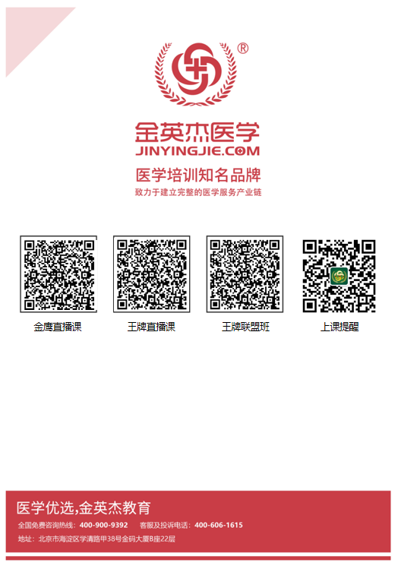

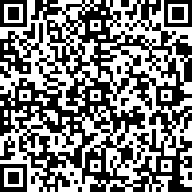 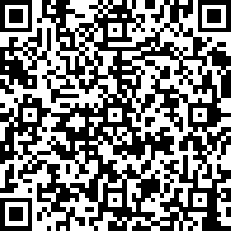 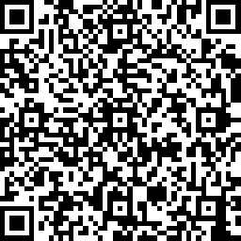 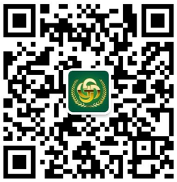

**中医金鹰**  **中医王牌重读** **中医王牌退费**  **课表公众号**

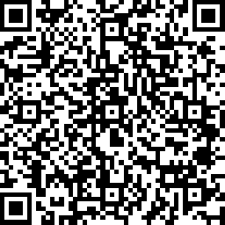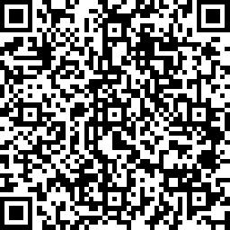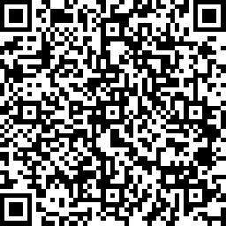

**中西医金鹰 中西医王牌重读 中西医王牌退费**